Проект
«Сохраним наш край родной»
(на базе подготовительных к школе групп)

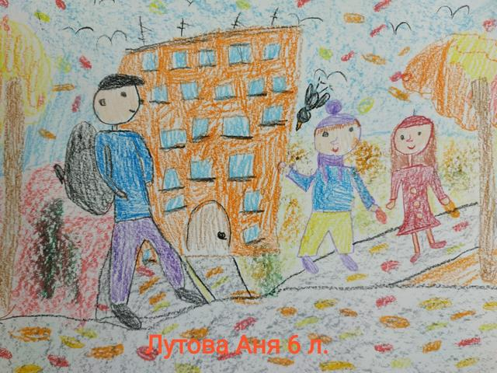

Составили:
музыкальный руководитель
МАДОУ ЦРР №2 «Дельфин»
Костылева О. Ю.
Воспитатель по ИЗО деятельности МАДОУ ЦРР №2
Сидоренко Т. П.
Инструктор по физической культуре Ушакова Н. В.

г. Бердск
Актуальность
Одним из приоритетных направлений государственной политики России является обеспечение экологической безопасности и оздоровления окружающей среды. Выполнение этой задачи невозможно без высокой сознательности населения, особенно подрастающего поколения. Формировать его призвано экологическое образование.
Главная задача экологического воспитания – это воспитание в детях доброты и человечности, бережного обращения к природе, к людям, к самому себе, видения прекрасного, воспитание чувства ответственности, в первую очередь, за собственное поведение и поступки.
Все мы – дети Природы. И с малых лет человек должен познавать её и непременно учиться любить, оберегать, быть действительно созидающей, а не губительной частью мира.
Что же такое экология? Экология – это наука о взаимоотношениях живых организмов между собой и окружающей средой. С латинского языка экология переводиться как «наука о доме». Как же сохранить, сберечь наш общий дом под названием «Земля»?
Именно на обеспечение экологической безопасности направлен наш проект «Сохраним наш край родной», целью которого является создание предпосылок для формирования человека с экологическим сознанием, способного осознавать последствия своих действий по отношению к окружающей среде и умеющего жить в относительной гармонии с природой.
Задачи:
- расширять и углублять знания и представления ребенка об окружающем мире;
- содействовать формированию предпосылок социально-коммуникативной, экологической и культурной грамотности;
- создавать условия для формирования патриотических чувств,
- знакомить детей с понятием туризм и его значением для формирования здорового образа жизни;
- развивать художественно-творческие способности детей через музыкальную и изобразительную деятельность;
- обогащать эмоциональную сферу дошкольников.

Количество участников проекта: 1 группа
Срок реализации: 1месяц
Тип проекта: познавательно-творческий

Реализация проекта:
№ | Этапы | Участники
1. | Планирование проекта | Воспитатели, старший воспитатель, специалисты.
2. | Составление плана движения по маршруту | Старший воспитатель, педагоги.
3. | Разработка плана движения к цели (обсуждение комплекса мероприятий по реализации проекта, распределение обязанностей, полномочий) | Старший воспитатель, педагоги: воспитатели групп, музыкальный руководитель, воспитатель по ИЗО-деятельности, инструктор по физической культуре.
4. | Практическая реализация проекта
4.1. | В рамках тем «Осень» и «День рождения города» (в соответствии с перспективно-тематическим планом) проводится работа по всем образовательным областям. Сюда входят: беседы с детьми о природе, об осени, о родном городе, его улицах, окрестностях, достопримечательностях, беседы о поведении на природе, знакомство с понятием туризм, чтение художественной литературы («Путешественники» М. Зощенко, произведения М. Пришвина) разучивание пословиц, стихов, песен («Лесной марш», муз. Ю. Чичкова, «Маленькая Родина», муз. и сл. Т. Гуляевой, «Спасибо тебе, осень, за эту красоту», муз. Л. Олифировой), аппликация, лепка. рисование по темам «Я рисую природу родного края», «Осенние берёзки» и т.д. | Дети, воспитатели, музыкальный руководитель, воспитатель по ИЗО-деятельности, инструктор по физической культуре, родители, учитель-логопед.
4.2. | Подготовка к презентации проекта – экскурсии по городу (изготовление декораций, атрибутов, пошив костюмов, утверждение плана движения детей во время экскурсии, взаимодействие с социальными партнёрами, помогающими в реализации проекта – ЛДС «Бердск», стадион «Авангард», ГБПОУ НСО «Бердский электромеханический колледж»). | Дети, родители, педагоги ДОУ, представители организаций сетевого взаимодействия.
5. | Творческий выход - презентация проекта (экскурсия по городу). | Дети, родители, педагоги ДОУ, представители организаций сетевого взаимодействия.
6. | Рефлексивный этап проекта: беседы с детьми о прошедшем празднике (дети делятся впечатлениями, мыслями), рисование на тему «Мои впечатления от прогулки по городу», проведение выставки детских рисунков: «Мой город», «Бердск осенью», «Осенний лес». Оформление групповых уголков для родителей газетами с фотографиями: «Наше осеннее путешествие: с песней по городу». Создание, совместный просмотр и рассылка в родительские чаты видеофильма «С песней по городу», основанного на событиях экскурсии (используются фотографии, видеофрагменты, рисунки детей). Ссылка на видео: https://youtu.be/rxjSqaVKUpY | Дети, воспитатели, музыкальный руководитель, педагог по ИЗО-деятельности, старший воспитатель ДОУ.
7. | Аналитический этап: обсуждение педагогами результатов проекта, подведение итогов. | Педагоги ДОУ.

Приложение


